تحلیل مقایسه‌ای جامع الگوریتم‌های زمان‌بندی بی‌درنگ: بیشترین فوریت در ابتدا (MUF) در برابر یکنواخت نرخ (RM) و زودترین ضرب‌الاجل در ابتدا (EDF)
زیرعنوان: فرمول‌بندی‌های ریاضی، ویژگی‌های معماری، نقد و بررسی تحلیلی، شبه‌کدهای رسمی، فلوچارت‌های تصمیم‌گیری، مطالعات موردی نمودار گانت، گرسنگی، بن‌بست و چندپردازشی
مؤسسه دانشگاهی: مؤسسه آموزش عالی اشراق — گروه مهندسی کامپیوتر
عنوان درس: سیستم‌های نهفته و بی‌درنگ (Embedded and Real-Time Systems)
تهیه کننده / گردآورنده: امیرعلی تبریزنیا
استاد راهنما / مدرس درس: مجید شمشیرگران
تاریخ انتشار: مهر ۱۴۰۵ (اکتبر ۲۰۲۶)
الگوریتم‌های ارزیابی‌شده: یکنواخت نرخ (RM)، زودترین ضرب‌الاجل در ابتدا (EDF)، کمترین زمان شناوری در ابتدا (LLF)، بیشترین فوریت در ابتدا (MUF)
موتور نرم‌افزاری همراه maximum_urgency_first.py )شبیه‌ساز شیءگرای پایتون ۳(

چکیده
- در سیستم‌های نهفته بی‌درنگ سخت (Hard Real-Time)، صحت عملکرد نیازمند دقت منطقی محاسبات و در عین حال قطعیت زمانی اکید (تکمیل اجرا پیش از سررسید ضرب‌الاجل $D_{i}$)است. نظریه کلاسیک زمان‌بندی، یک بده‌بستان بنیادین میان راندمان بهره‌وری پردازنده و پیش‌بینی‌پذیری سیستم در شرایط اضافه‌بار گذرا (Transient Overload) را نشان می‌دهد.
- الگوریتم زمان‌بندی با اولویت ایستای یکنواخت نرخ (RM)، ایزوله‌سازی قابل پیش‌بینی در شرایط اضافه‌بار را برای وظایف با فرکانس بالا فراهم می‌کند، اما کران بالای بهره‌وری زمان‌بندی‌پذیر پردازنده در بدترین حالت به $U=n\left(2^{1/n}-1\right)≈69.31\%$ کاهش می‌یابد و تا ۳۰٫۷٪ از ظرفیت پردازنده را در سیستم‌های غیرهارمونیک بلااستفاده باقی می‌گذارد.
- الگوریتم زمان‌بندی با اولویت پویای زودترین ضرب‌الاجل در ابتدا (EDF) تحت بارهای نرمال ($U≤100\%$) به بهره‌وری ۱۰۰٪ پردازنده دست می‌یابد، اما در هنگام بروز اضافه‌بار گذرا ($U>100\%$) دچار پدیده فاجعه‌بار دومینو (Domino Effect) می‌شود؛ وضعیتی که در آن تأخیر یک وظیفه غیربحرانی واحد، منجر به شکست‌های آبشاری و زنجیره‌ای ضرب‌الاجل در تمامی وظایف بحرانی می‌گردد.
- الگوریتم بیشترین فوریت در ابتدا (MUF) که توسط استوارت و خوسلا (۱۹۹۱) معرفی شد، این معضل تاریخی را از طریق یک معماری اولویت ترکیبی دو-سطحی حل می‌کند: سطح ۱ مجموعه وظایف بحرانی را با استفاده از سطوح بحرانیت ایستا ($K_{i}$) ایزوله می‌سازد، در حالی که سطح ۲ وظایف درون هر طبقه را به‌صورت پویا بر اساس بیشترین فوریت (کمترین زمان شناوری یا Laxity برابر با $L_{i}\left(t\right)=d_{i}-t-R_{i}\left(t\right)$) زمان‌بندی می‌کند. این پژوهش، یک مقایسه کامل نظری و تجربی میان الگوریتم‌های RM، EDF و MUF را در قالب ۱۰ فصل ساختاریافته ارائه می‌دهد.
۱. مقدمه (Introduction)
سیستم‌عامل‌های نهفته و بی‌درنگ (RTOS) ستون فقرات محاسباتی حوزه‌های مهندسی ایمنی-بحرانی (Safety-Critical) از جمله سامانه‌های پرواز با سیم (Fly-by-Wire) در هوافضا، سیستم‌های ترمز ضدقفل خودرو (ABS)، رباتیک خودمختار، ضربان‌سازهای قلبی پزشکی و کنترل فرآیندهای صنعتی را تشکیل می‌دهند. برخلاف سیستم‌عامل‌های همه‌منظوره (مانند ویندوز دسکتاپ یا لینوکس استاندارد) که برای بهینه‌سازی میانگین توان عملیاتی (Throughput) و انصاف (Fairness) طراحی شده‌اند، هسته یک سیستم بی‌درنگ بر پایه قطعیت زمانی (Temporal Determinism) اداره می‌شود: هر وظیفه بحرانی باید از نظر ریاضی تضمین شود که بدترین زمان اجرای خود را پیش از انقضای ضرب‌الاجل فیزیکی به پایان می‌رساند.
۱.۱. رده‌بندی قیود بی‌درنگ: سخت، مقید و نرم
وظایف بی‌درنگ بر اساس پیامد ناشی از دست رفتن یک ضرب‌الاجل مطلق $d_{i}$ به سه دسته طبقه‌بندی می‌شوند:
رده بی‌درنگ | پیامد از دست رفتن ضرب‌الاجل (t>dit > d_it>di​) | مطلوبیت پس از ضرب‌الاجل | نمونه‌های صنعتی شاخص
بی‌درنگ سخت (Hard) | آسیب فیزیکی فاجعه‌بار، از دست رفتن سیستم یا جراحت انسانی | سقوط فوری به $-∞$ | عملگرهای کنترل پرواز، باز شدن کیسه هوا، توقف اضطراری راکتور هسته‌ای
بی‌درنگ مقید (Firm) | عدم وقوع فاجعه فیزیکی، اما خروجی دیرهنگام کاملاً بی‌ارزش است | سقوط فوری به $0$ | پردازش فریم بینایی رباتیک، معاملات مالی با فرکانس بالا
بی‌درنگ نرم (Soft) | افت تدریجی و ملایم در کیفیت سرویس (QoS) | کاهش تدریجی ($>0$) | پخش جریانی ویدیو و چندرسانه‌ای، به‌روزرسانی نمایشگر تله‌متری
۱.۲. تکامل تاریخی و انگیزه پیدایش الگوریتم MUF
در سال ۱۹۷۳، سی. ال. لیو (C. L. Liu) و جی. دبلیو. لیلند (J. W. Layland) با معرفی الگوریتم یکنواخت نرخ (RM) به‌عنوان زمان‌بند بهینه با اولویت ایستا و الگوریتم زودترین ضرب‌الاجل در ابتدا (EDF) به‌عنوان زمان‌بند بهینه با اولویت پویا، بنیان‌های ریاضی زمان‌بندی بی‌درنگ را پایه‌گذاری کردند. با این حال، مهندسان سیستم‌های نهفته خیلی زود به یک شکاف عملیاتی بزرگ پی بردند: الگوریتم RM تا ۳۰٫۷٪ از ظرفیت پردازنده را هدر می‌دهد، در حالی که EDF تحت اضافه‌بار گذرای پردازنده به‌طور غیرقابل پیش‌بینی فرو می‌پاشد (پدیده دومینو). در سال ۱۹۹۱، دیوید بی. استوارت (David B. Stewart) و پرادیپ کی. خوسلا (Pradeep K. Khosla) در دانشگاه کارنگی ملون، زمان‌بند بیشترین فوریت در ابتدا (MUF) را برای سیستم‌عامل بی‌درنگ Chimera II توسعه دادند و با ترکیب ایزوله‌سازی بحرانیت ایستا و فوریت شناوری پویا، همزمان به بهره‌وری ۱۰۰٪ برای مجموعه بحرانی و مصونیت کامل در برابر شکست‌های دومینویی ناشی از اضافه‌بار دست یافتند.
۲. مبانی زمان‌بندی پردازنده و معیارهای کارایی
یک سیستم بی‌درنگ انحصاری (Preemptive) را در نظر می‌گیریم که مجموعه‌ای از $n$ وظیفه $Γ=\left\{P_{1},P_{2},…,P_{n}\right\}$ را اجرا می‌کند. هر وظیفه $P_{i}$ با پنج پارامتر زمانی ایستا و پویا مشخص می‌شود که در تیک‌های گسسته ساعت $t$ ارزیابی می‌گردند:
مدل ریاضی رسمی وظایف و معادلات زمان‌بندی پویا:
$$P_{i}=\left(A_{i},C_{i},D_{i},T_{i},K_{i}\right)$$
$d_{i}=A_{i}+D_{i}$ (ضرب‌الاجل مطلق / Absolute Deadline)
$L_{i}\left(t\right)=d_{i}-t-R_{i}\left(t\right)$ (زمان شناوری پویا / Dynamic Laxity در لحظه $t$)
$U_{i}\left(t\right)=-L_{i}\left(t\right)=t+R_{i}\left(t\right)-d_{i}$ (فوریت پویا / Dynamic Urgency در لحظه $t$)
- $A_{i}$ (Arrival Time): لحظه زمانی که فرآیند $P_{i}$ وارد صف آماده (Ready Queue) می‌شود.
- $C_{i}$ (WCET): کل زمان اجرای مورد نیاز فرآیند $P_{i}$ روی پردازنده در بدترین حالت.
- $R_{i}\left(t\right)$ Remaining Burst):) زمان اجرای باقی‌مانده مورد نیاز فرآیند $P_{i}$ در لحظه فعلی $t$ ($0≤R_{i}\left(t\right)≤C_{i}$).
- $D_{i}$ و $d_{i}$: حداکثر پنجره زمانی مجاز ($D_{i}$) و زمان دقیق سررسید روی ساعت دیواری سیستم ($d_{i}=A_{i}+D_{i}$).
- $K_{i}$ (Criticality Level): طبقه اهمیت ایستا که در آن $K_{i}=1$ نشان‌دهنده وظایف مجموعه بحرانی (Critical Set) و $K_{i}=0$ نشان‌دهنده وظایف غیربحرانی است.
معیار کارایی | نماد | فرمول دقیق ریاضی | معنای فیزیکی در هسته RTOS
زمان پایان (تکمیل) | $$F_{i}$$ | تیک ساعت $t$ که در آن $R_{i}\left(t\right)$ به $0$ می‌رسد | لحظه زمانی دقیق تکمیل اجرای فرآیند $P_{i}$
زمان برگشت (Turnaround) | $$TAT_{i}$$ | $$TAT_{i}=F_{i}-A_{i}$$ | کل زمان سپری‌شده از لحظه ورود فرآیند تا تکمیل کامل آن
زمان انتظار (Waiting) | $$WT_{i}$$ | $$WT_{i}=TAT_{i}-C_{i}$$ | کل زمان سپری‌شده در صف آماده در انتظار پردازنده
زمان پاسخ (Response) | $$RT_{i}$$ | $$RT_{i}=S_{\text{first},i}-A_{i}$$ | تأخیر از لحظه ورود تا اولین تخصیص پردازنده به وظیفه
بهره‌وری پردازنده (CPU Utilization) | $$U$$ | $$U=\sum_{i=1}^{n}{\left(C_{i}/T_{i}\right)}$$ | کسری از ظرفیت پردازنده که توسط مجموعه وظایف تقاضا می‌شود
انطباق با ضرب‌الاجل | Status | $F_{i}≤d_{i}$ (موفق) در برابر $F_{i}>d_{i}$ (شکست) | تعیین‌کننده برآورده شدن یا نشدن قید زمانی بی‌درنگ
۳. زمان‌بندی یکنواخت نرخ (Rate Monotonic - RM)
۳.۱. اصول عملیاتی و کران ریاضی
الگوریتم یکنواخت نرخ (RM) یک الگوریتم زمان‌بندی انحصاری با اولویت ایستا است که برای وظایف متناوب با ضرب‌الاجل نسبی برابر با دوره تناوب ($D_{i}=T_{i}$) طراحی شده است. اولویت‌ها به‌صورت آفلاین و دقیقاً به نسبت معکوس دوره تناوب وظیفه $T_{i}$ تخصیص می‌یابند: وظیفه‌ای با دوره تناوب کوتاه‌تر، اولویت ثابت بالاتری دریافت می‌کند ($\text{Priority}\left(P_{i}\right)=1/T_{i}$). لیو و لیلند اثبات کردند که مجموعه‌ای از $n$ وظیفه متناوب تحت الگوریتم RM تضمین می‌شود که زمان‌بندی‌پذیر است اگر کل بهره‌وری پردازنده در نامعادله کوچک‌ترین کران بالا (LUB) صدق کند:
معادلات زمان‌بندی‌پذیری RM و تحلیل دقیق زمان پاسخ (RTA):
$\text{Priority}\left(P_{i}\right)=1/T_{i}$ تخصیص اولویت ایستا
$$U=\sum{\left(C_{i}/T_{i}\right)}≤U_{\text{LUB}}\left(n\right)=n×\left(2^{1/n}-1\right)$$
$$\lim_{n→∞}{n}×\left(2^{1/n}-1\right)=\ln\left(2\right)≈0.6931 \left(69.31\%\right)$$
$R_{i}^{\left(k+1\right)}=C_{i}+\sum_{j∈hp\left(i\right)}{\left\lceil R_{i}^{\left(k\right)}/T_{j}\right\rceil }×C_{j}$ فرمول دقیق زمان پاسخ جوزف-پاندیا
تعداد وظایف | کران بالای RM Bound U_LUB(n) | تعداد وظایف | کران بالای RM Bound U_LUB(n)
$$n=1$$ | $$100.00\%$$ | $$n=5$$ | $$74.35\%$$
$$n=2$$ | $$82.84\%$$ | $$n=10$$ | $$71.77\%$$
$$n=3$$ | $$77.98\%$$ | $$n=20$$ | $$70.53\%$$
$$n=4$$ | $$75.68\%$$ | $$n→∞$$ | $$\ln\left(2\right)≈69.31\%$$
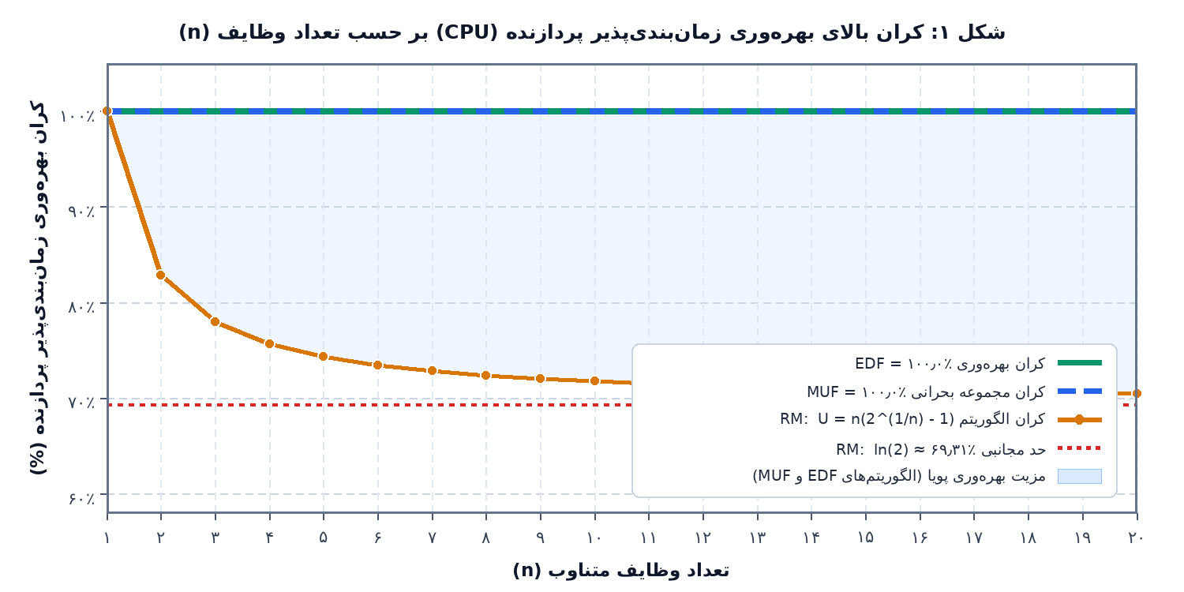
تصویر شکل ۱ در بالای پیام تولید شده است: کران بالای بهره‌وری زمان‌بندی‌پذیر پردازنده بر حسب تعداد وظایف $n$. کران RM به سرعت به سمت ۶۹٫۳۱٪ افت می‌کند، در حالی که EDF و مجموعه بحرانی MUF به زمان‌بندی‌پذیری ۱۰۰٪ دست می‌یابند.
۳.۲. ویژگی‌های معماری در برابر نقد تحلیلی الگوریتم RM
- نقاط قوت معماری: الگوریتم RM نیازی به بازمحاسبه آنلاین اولویت ندارد و توزیع وظایف با پیچیدگی $O\left(1\right)$ را از طریق نگاشت بیتی اولویت سخت‌افزاری (مانند دستورالعمل CLZ در پردازنده‌های ARM Cortex-M) ممکن می‌سازد. در شرایط اضافه‌بار، وظایف با فرکانس بالا به‌صورت قطعی از سرریز شدن وظایف کم‌اولویت ایزوله و محافظت می‌شوند.
- نقد تحلیلی: الگوریتم RM از دو نقص اساسی رنج می‌برد: (۱) مغالطه تناوب-اهمیت (Period-Importance Fallacy)، که در آن به یک وظیفه کم‌اهمیت اما با فرکانس بالا (مانند چشمک‌زن LED با دوره تناوب ۵ میلی‌ثانیه) اولویت بالاتری نسبت به یک وظیفه ایمنی-بحرانی با دوره تناوب ۵۰ میلی‌ثانیه داده می‌شود؛ و (۲) کم‌بهره‌وری شدید پردازنده، که تا ۳۰٫۶۹٪ از ظرفیت پردازنده را در دوره‌های تناوب غیرهارمونیک هدر می‌دهد.

الگوریتم ۱: توزیع‌کننده انحصاری هسته بر پایه یکنواخت نرخ (RM)
------------------------------------------------------------------------
PROCEDURE RM_Schedule_Tick(Ready_Queue, Running_Task, current_time):
IF Ready_Queue IS EMPTY THEN RETURN IDLE
# انتخاب وظیفه آماده با کوتاه‌ترین دوره تناوب ایستا T_i (پیچیدگی O(1) با Bitmap)
Selected_Task <- ARGMIN_{P_i IN Ready_Queue} (P_i.Period, P_i.Arrival_Time, P_i.PID)
IF Running_Task != NULL AND Selected_Task != Running_Task THEN
Preempt_And_Context_Switch(Running_Task, Selected_Task)
END IF
Execute_One_Tick(Selected_Task)
RETURN Selected_Task
END PROCEDURE
۴. زمان‌بندی زودترین ضرب‌الاجل در ابتدا (Earliest Deadline First - EDF)
۴.۱. اصول عملیاتی و بهینگی ریاضی
الگوریتم زودترین ضرب‌الاجل در ابتدا (EDF) یک الگوریتم زمان‌بندی انحصاری با اولویت پویا است. در هر تیک ساعت $t$، زمان‌بند بالاترین اولویت را به فرآیند آماده‌ای اختصاص می‌دهد که ضرب‌الاجل مطلق آن ($d_{i}$) به زمان فعلی $t$ نزدیک‌تر باشد. هورن (۱۹۷۴) و لیو و لیلند (۱۹۷۳) اثبات کردند که الگوریتم EDF روی تک‌پردازنده‌ها بهینه است: هر مجموعه وظیفه با ضرب‌الاجل‌های ضمنی تحت EDF زمان‌بندی‌پذیر است اگر و تنها اگر کل بهره‌وری پردازنده از ۱۰۰٪ تجاوز نکند:

فرمول‌بندی ریاضی زودترین ضرب‌الاجل در ابتدا (EDF):
$$\text{Priority}\left(P_{i},t\right)=1/\left(d_{i}-t\right)⟹\text{Select }\arg{\min_{P_{i}∈Q_{\text{ready}}\left(t\right)}\left(d_{i}\right)}$$
$U=\sum{\left(C_{i}/T_{i}\right)}≤1.00$ ($D_{i}=T_{i}$)
$∀L>0:h\left(L\right)=\sum{\max\left(0,\left\lfloor \frac{L+T_{i}-D_{i}}{T_{i}}\right\rfloor \right)}×C_{i}≤L$
۴.۲. ویژگی‌های معماری در برابر نقد تحلیلی EDF پدیده دومینو
- نقاط قوت معماری: الگوریتم EDF صرف‌نظر از هارمونیک بودن یا نبودن دوره‌های تناوب، به بهره‌وری ۱۰۰٪ پردازنده دست می‌یابد و تحت بارهای نرمال، تعویض زمینه‌های (Context Switches) کمتری نسبت به RM یا LLF ایجاد می‌کند.
- نقد تحلیلی (فروپاشی دومینو): هنگامی که اضافه‌بار گذرای پردازنده رخ می‌دهد ($U>100\%$)، الگوریتم EDF دچار یک شکست فاجعه‌بار موسوم به پدیده دومینو (Domino Effect) می‌شود. از آنجا که EDF کورکورانه به هر وظیفه‌ای که زودترین ضرب‌الاجل را دارد اولویت می‌دهد—حتی اگر آن وظیفه غیربحرانی باشد یا ضرب‌الاجل خود را از دست داده باشد—یک وظیفه سرریزشده، سیکل‌های پردازنده را از تمامی وظایف بعدی می‌دزدد و واکنش زنجیره‌ای خطرناکی را رقم می‌زند که در آن تک‌تک وظایف بحرانی ضرب‌الاجل خود را از دست می‌دهند! علاوه بر این، EDF نمی‌تواند از دست رفتن ضرب‌الاجل را تا لحظه واقعی انقضای آن در $t=d_{i}$ تشخیص دهد.

الگوریتم ۲: توزیع‌کننده انحصاری هسته بر پایه زودترین ضرب‌الاجل در ابتدا (EDF)
------------------------------------------------------------------------
PROCEDURE EDF_Schedule_Tick(Ready_MinHeap, Running_Task, current_time):
IF Ready_MinHeap IS EMPTY THEN RETURN IDLE
# انتخاب وظیفه آماده با کمترین ضرب‌الاجل مطلق d_i (پیچیدگی O(log n) با Min-Heap)
Selected_Task <- Peek_Min_Deadline(Ready_MinHeap)
IF Running_Task != NULL AND Selected_Task.Deadline < Running_Task.Deadline THEN
Preempt_And_Context_Switch(Running_Task, Selected_Task)
END IF
Execute_One_Tick(Selected_Task)
RETURN Selected_Task
END PROCEDURE

۵. زمان‌بندی بیشترین فوریت در ابتدا (Maximum Urgency First - MUF)
۵.۱. معماری اولویت ترکیبی دو-سطحی و فرمول‌بندی زمان شناوری (Laxity)
الگوریتم بیشترین فوریت در ابتدا (MUF)، معرفی‌شده توسط استوارت و خوسلا (۱۹۹۱)، قطعیت رفتار در زمان اضافه‌بارِ زمان‌بندی با اولویت ایستا را با کران بهره‌وری ۱۰۰٪ زمان‌بندی با اولویت پویا ترکیب می‌کند. الگوریتم MUF به هر فرآیند $P_{i}$ یک بردار اولویت سلسله‌مراتبی اختصاص می‌دهد:
معادلات اولویت دو-سطحی و زمان شناوری در الگوریتم MUF:
$L_{i}\left(t\right)=d_{i}-t-R_{i}\left(t\right)$ (زمان شناوری پویا / Slack Time)
$U_{i}\left(t\right)=-L_{i}\left(t\right)=t+R_{i}\left(t\right)-d_{i}$ (فوریت پویا / Dynamic Urgency)
$$\text{MUF_Priority}\left(P_{i},t\right)=\left(K_{i},U_{i}\left(t\right),-A_{i},-{\text{PID}}_{i}\right)$$
- سطح ۱ ایزوله‌سازی بحرانیت ایستا $K_{i}$: وظایف موجود در مجموعه بحرانی ($K_{i}=1$ که در آن $U_{\text{crit}}≤100\%$) همواره تقدم مطلق و اکید بر وظایف غیربحرانی ($K_{i}=0$) دارند.
- سطح ۲ فوریت پویا $U_{i}\left(t\right)$: در داخل یک طبقه بحرانیت یکسان، زمان‌بند وظیفه‌ای را انتخاب می‌کند که دارای بیشترین فوریت $U_{i}\left(t\right)$ باشد، که معادل کمترین زمان شناوری $L_{i}\left(t\right)$ است.
- سطح ۳ (جلوگیری از نوسان تعویض زمینه و شکستن تساوی): اگر دو وظیفه دارای سطح بحرانیت برابر و زمان شناوری برابر باشند، وظیفه در حال اجرای فعلی حفظ می‌شود (اولویت چسبنده یا Sticky Priority) و یا تساوی بر اساس زمان ورود زودتر $A_{i}$ شکسته می‌شود.
۵.۲. ویژگی‌های کلیدی در برابر نقد تحلیلی الگوریتم MUF
- تشخیص زودهنگام شکست ضرب‌الاجل (Early Deadline Failure Detection): برخلاف RM و EDF، الگوریتم MUF شکست‌های قریب‌الوقوع ضرب‌الاجل را بسیار پیش از منقضی شدن زمان سررسید تشخیص می‌دهد! دقیقاً در لحظه‌ای که زمان شناوری یک وظیفه منفی می‌شود ($L_{i}\left(t\right)<0$، که در زمان $t=d_{i}-R_{i}\left(t\right)$ رخ می‌دهد، هسته سیستم‌عامل متوجه می‌شود که آن وظیفه نمی‌تواند به موقع به پایان برسد و می‌تواند فوراً یک وظیفه غیربحرانی محکوم به شکست را لغو کرده و یا روال بازیابی خطا را فراخوانی کند.
- نقد تحلیلی (نوسان تساوی شناوری و سربار $O\left(n\right)$): زمان‌بندهای مبتنی بر شناوری خالص (مانند LLF) از پدیده نوسان تساوی شناوری (Laxity Tie Thrashing) رنج می‌برند: هنگامی که دو وظیفه به شناوری برابر $L_{1}\left(t\right)=L_{2}\left(t\right)$ می‌رسند، اجرای $P_{1}$ به مدت ۱ تیک باعث ثابت ماندن $L_{1}$ و کاهش $L_{2}$ به اندازه ۱ واحد می‌شود و تعویض زمینه مداوم در هر تیک ساعت را به دنبال دارد. الگوریتم MUF این مشکل را از طریق اولویت چسبنده وظیفه در حال اجرا (Sticky Running Priority) برطرف می‌سازد، هرچند ارزیابی پویای شناوری در میان وظایف آماده همچنان دارای سربار پیمایش زمان اجرای $O\left(n\right)$ است.

الگوریتم ۳: زمان‌بند هسته ترکیبی دو-سطحی بیشترین فوریت در ابتدا (MUF)
-----------------------------------------------------------------------------
PROCEDURE MUF_Schedule_Tick(Ready_Queue, Running_Task, current_time):
IF Ready_Queue IS EMPTY THEN RETURN IDLE
FOR EACH P_i IN Ready_Queue DO
P_i.Laxity <- P_i.Deadline - current_time - P_i.Remaining_Burst
P_i.Urgency <- -P_i.Laxity
IF P_i.Laxity < 0 AND P_i.Criticality == 0 THEN
Trigger_Early_Deadline_Alert(P_i) # تشخیص زودهنگام خطا پیش از سررسید d_i
END IF
END FOR
# انتخاب سلسله‌مراتبی: ۱. بیشترین بحرانیت (K_i)، ۲. بیشترین فوریت (-L_i)، ۳. چسبنده/FCFS
Selected_Task <- ARGMAX_{P_i IN Ready_Queue} (P_i.Criticality, P_i.Urgency, -P_i.Arrival_Time)
IF Running_Task != NULL AND Selected_Task != Running_Task THEN
Preempt_And_Context_Switch(Running_Task, Selected_Task)
END IF
Execute_One_Tick(Selected_Task)
RETURN Selected_Task
END PROCEDURE
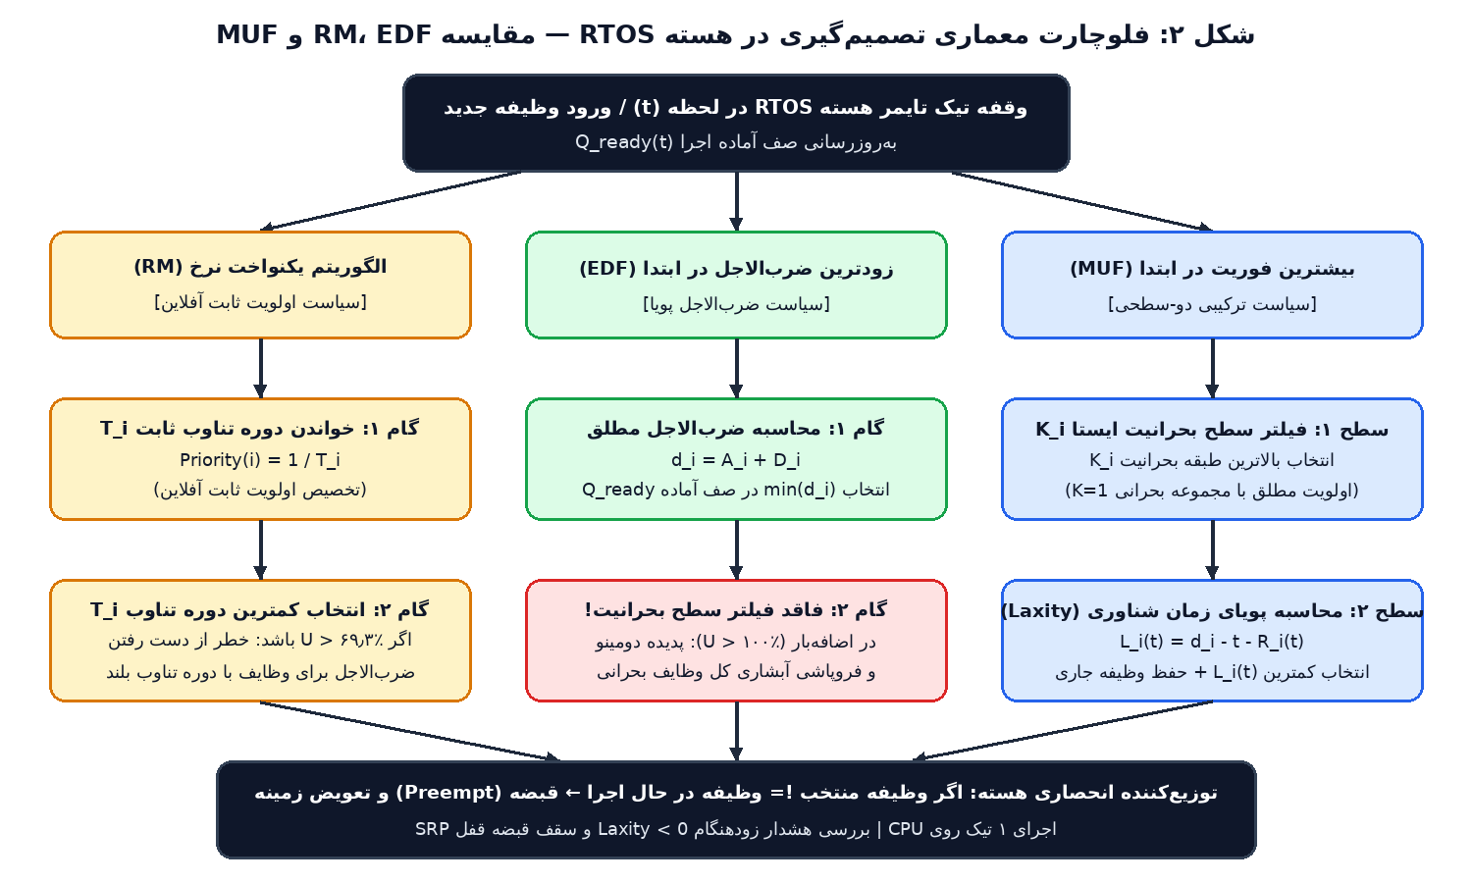
۶. فلوچارت‌های معماری و خطوط لوله تصمیم‌گیری هسته
شکل ۲ (تولیدشده در بالای پیام) فلوچارت تصمیم‌گیری معماری یکپارچه و مقایسه‌ای را نشان می‌دهد که نحوه پردازش وقفه تیک تایمر در داخل هسته RTOS را میان الگوریتم‌های RM، EDF و MUF مقایسه می‌کند. در حالی که الگوریتم RM دوره‌های تناوب ایستا و الگوریتم EDF ضرب‌الاجل‌های مطلق را بدون تمایز در میان تمامی وظایف ارزیابی می‌کنند، الگوریتم MUF یک خط لوله دو-مرحله‌ای را اعمال می‌کند: ابتدا بالاترین طبقه بحرانیت اشغال‌شده را ایزوله ساخته (سطح ۱)، و سپس زمان شناوری $L_{i}\left(t\right)$ را به‌صورت پویا در درون همان طبقه محاسبه می‌نماید (سطح ۲).
عملیات هسته / پیچیدگی | یکنواخت نرخ (RM) | زودترین ضرب‌الاجل در ابتدا (EDF) | بیشترین فوریت در ابتدا (MUF)
درج وظیفه در لحظه ورود | $O\left(1\right)$ با نگاشت بیتی اولویت | $O\left(\log{n}\right)$ با درخت هرم کمینه ضرب‌الاجل | $O\left(1\right)$ درج در سطل طبقه مربوطه
انتخاب آنلاین وظیفه بعدی | $O\left(1\right)$ با دستور سخت‌افزاری CLZ | $O\left(1\right)$ خواندن ریشه درخت هرم | $O\left(n\right)$ ارزیابی پویای زمان شناوری
کلید تصمیم‌گیری قبضه پردازنده | $$T_{\text{new}}<T_{\text{running}}$$ | $$d_{\text{new}}<d_{\text{running}}$$ | $$\left(K_{\text{new}},U_{\text{new}}\right)>\left(K_{\text{run}},U_{\text{run}}\right)$$
پیچیدگی فضای حافظه | $O\left(n\right)$ آرایه ایستای TCB | $O\left(n\right)$ آرایه درخت هرم کمینه | $O\left(n\right)$ صف‌های چند-سطحی

۷. مطالعه موردی الف — مجموعه وظایف شدنی با بار متعادل
در مطالعه موردی الف، یک بار کاری ۴ فرآیندی شدنی مطابق با سناریوی ۱ شبیه‌ساز پایتون را ارزیابی می‌کنیم تا نشان دهیم چگونه الگوریتم MUF قبضه مبتنی بر فوریت پویا را در درون مجموعه بحرانی انجام داده و ۱۰۰٪ ضرب‌الاجل‌ها را محقق می‌سازد.
شناسه فرآیند | زمان ورود (Aᵢ) | زمان اجرای پردازنده (Cᵢ) | ضرب‌الاجل مطلق (dᵢ) | سطح بحرانیت (Kᵢ) | زمان شناوری اولیه (dᵢ - Aᵢ - Cᵢ)
P1 | $$t=0\text{ s}$$ | $$4\text{ s}$$ | $$d_{1}=10\text{ s}$$ | ۱ (مجموعه بحرانی) | $$10-0-4=6\text{ s}$$
P2 | $$t=2\text{ s}$$ | $$2\text{ s}$$ | $$d_{2}=7\text{ s }\left(D_{2}=5\right)$$ | ۱ (مجموعه بحرانی) | $7-2-2=3\text{ s}$ (فوریت بالاتر!)
P3 | $$t=1\text{ s}$$ | $$3\text{ s}$$ | $$d_{3}=14\text{ s }\left(D_{3}=13\right)$$ | ۰ (غیربحرانی) | $$14-1-3=10\text{ s}$$
P4 | $$t=4\text{ s}$$ | $$2\text{ s}$$ | $$d_{4}=16\text{ s }\left(D_{4}=12\right)$$ | ۰ (غیربحرانی) | $$16-4-2=10\text{ s}$$
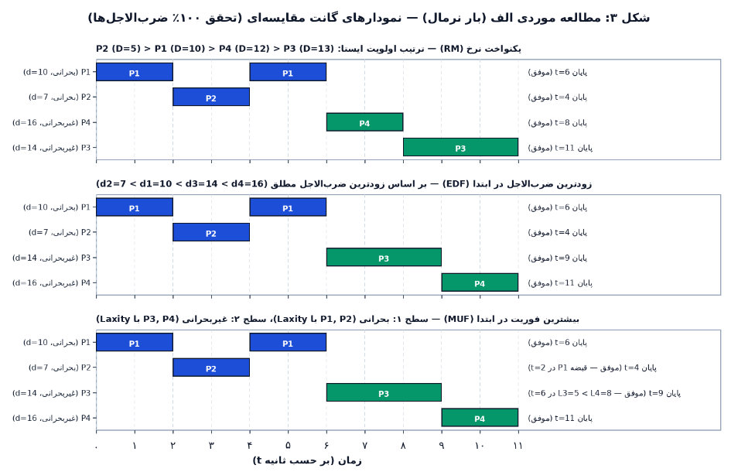
ردیابی گام‌به‌گام اجرای MUF: در لحظه $t=0$، فرآیند P1 (بحرانی، $K_{1}=1$) با زمان شناوری $L_{1}\left(0\right)=6\text{ s}$ وارد شده و اجرای خود را آغاز می‌کند. در لحظه $t=1$، فرآیند P3 وارد می‌شود، اما از آنجا که P3 غیربحرانی است ($K_{3}=0$)، فیلتر سطح ۱ فرآیند P3 را مسدود کرده و P1 به اجرای خود ادامه می‌دهد. در لحظه $t=2$، فرآیند P2 با $K_{2}=1$ و زمان شناوری اولیه $L_{2}\left(2\right)=7-2-2=3\text{ s}$ وارد می‌شود، در حالی که P1 دارای زمان اجرای باقی‌مانده $R_{1}\left(2\right)=2\text{ s}$ و زمان شناوری $L_{1}\left(2\right)=10-2-2=6\text{ s}$ است. از آنجا که هر دو بحرانی هستند ($K=1$) و $L_{2}\left(2\right)=3\text{ s}<L_{1}\left(2\right)=6\text{ s}$ است، فرآیند P2 فوریت بالاتری دارد ($U_{2}=-3>U_{1}=-6$) و فوراً پردازنده را از P1 قبضه می‌کند! فرآیند P2 در $t=4\text{ s}$ به پایان می‌رسد، سپس P1 اجرای خود را از سر گرفته و در $t=6\text{ s}$ تمام می‌شود، و در نهایت وظایف غیربحرانی P3 و P4 به ترتیب در بازه‌های $t=6..9\text{ s}$ و $t=9..11\text{ s}$ اجرا می‌شوند.

تصویر شکل ۳ در بالای پیام تولید شده است: نمودارهای گانت مقایسه‌ای مطالعه موردی الف برای RM، EDF و MUF تحت بار نرمال شدنی
الگوریتم / فرآیند | زمان پایان (Fᵢ) | زمان برگشت (TATᵢ = Fᵢ - Aᵢ) | زمان انتظار (WTᵢ = TATᵢ - Cᵢ) | زمان پاسخ (RTᵢ) | وضعیت ضرب‌الاجل
MUF — P1 (بحرانی، d=10) | $$6\text{ s}$$ | $$6-0=6\text{ s}$$ | $$6-4=2\text{ s}$$ | $$0\text{ s}$$ | موفق ($6≤10$)
MUF — P2 (بحرانی، d=7) | $$4\text{ s}$$ | $$4-2=2\text{ s}$$ | $$2-2=0\text{ s}$$ | $$0\text{ s}$$ | موفق ($4≤7$)
MUF — P3 (غیربحرانی، d=14) | $$9\text{ s}$$ | $$9-1=8\text{ s}$$ | $$8-3=5\text{ s}$$ | $$5\text{ s}$$ | موفق ($9≤14$)
MUF — P4 (غیربحرانی، d=16) | $$11\text{ s}$$ | $$11-4=7\text{ s}$$ | $$7-2=5\text{ s}$$ | $$5\text{ s}$$ | موفق ($11≤16$)
میانگین سیستم (MUF) | — | $$5.75\text{ s}$$ | $$3.00\text{ s}$$ | $$2.50\text{ s}$$ | ۱۰۰٪ تحقق ضرب‌الاجل‌ها

۸. مطالعه موردی ب — مثال نقض کلاسیک اضافه‌بار در RM و EDF
مطالعه موردی ب (مطابق با سناریوی ۲ شبیه‌ساز پایتون) دقیقاً مثال نقضی را به تصویر می‌کشد که در آن الگوریتم‌های RM خالص و EDF خالص تحت اضافه‌بار گذرا به شکلی فاجعه‌بار فرو می‌پاشند. کل تقاضای اجرای پردازنده برابر با $3+3+4+2=12$ ثانیه در یک پنجره زمانی ۸ ثانیه‌ای است (۱۵۰٪ بار کاری). فرآیند P3 یک وظیفه تله‌متری غیربحرانی ($K_{3}=0$) است، اما زودترین ضرب‌الاجل را در کل سیستم دارد ($d_{3}=5\text{ s}$). در همین حال، فرآیندهای P1، P2 و P4 وظایف حیاتی مجموعه بحرانی ($K=1$) هستند که مجموع زمان اجرای آن‌ها برابر با $3+3+2=8$ ثانیه است (۱۰۰٪ زمان‌بندی‌پذیر در بازه $d_{2}=8\text{ s}$
شناسه فرآیند | ورود (Aᵢ) | اجرا (Cᵢ) | ضرب‌الاجل (dᵢ) | بحرانیت (Kᵢ) | شناوری اولیه Lᵢ(Aᵢ) | نقش در سیستم
P1 | $$t=0\text{ s}$$ | $$3\text{ s}$$ | $$d_{1}=6\text{ s}$$ | ۱ (بحرانی) | $$6-0-3=3\text{ s}$$ | حلقه بحرانی کنترل پرواز
P2 | $$t=1\text{ s}$$ | $$3\text{ s}$$ | $$d_{2}=8\text{ s}$$ | ۱ (بحرانی) | $$8-1-3=4\text{ s}$$ | ترکیب سنسورهای ناوبری بحرانی
P3 (تله) | $$t=0\text{ s}$$ | $$4\text{ s}$$ | $$d_{3}=5\text{ s}$$ | ۰ (غیربحرانی) | $$5-0-4=1\text{ s}$$ | وظیفه غیربحرانی با تله ضرب‌الاجل زودهنگام!
P4 | $$t=2\text{ s}$$ | $$2\text{ s}$$ | $$d_{4}=7\text{ s}$$ | ۱ (بحرانی) | $$7-2-2=3\text{ s}$$ | عملگر بحرانی پایدارساز
- چرا RM و EDF فرو می‌پاشند (پدیده دومینو): تحت هر دو الگوریتم RM و EDF، زمان‌بند در لحظه $t=0$ فرآیند غیربحرانی P3 را انتخاب می‌کند زیرا $d_{3}=5\text{ s}$ کوتاه‌ترین دوره تناوب / زودترین ضرب‌الاجل است. فرآیند P3 از $t=0$ تا $t=4\text{ s}$ پردازنده را در انحصار خود می‌گیرد! در نتیجه، فرآیند بحرانی P1 در $t=7\text{ s}$ به پایان می‌رسد (از دست دادن ضرب‌الاجل $d_{1}=6\text{ s}$)، فرآیند بحرانی P4 در $t=9\text{ s}$ به پایان می‌رسد (از دست دادن $d_{4}=7 \text{s}$)، و فرآیند بحرانی P2 در $t=12\text{ s}$ تمام می‌شود (از دست دادن $d_{2}=8\text{ s}$). تک‌تک وظایف بحرانی با شکست مواجه می‌شوند (نرخ موفقیت بحرانی ۰٪)!
- چگونه MUF بقای ۱۰۰٪ وظایف بحرانی را تضمین می‌کند: تحت الگوریتم MUF، ایزوله‌سازی بحرانیت در سطح ۱ فوراً فرآیند P3 ($K_{3}=0$) را در لحظه $t=0$ به نفع فرآیند بحرانی P1 ($K_{1}=1$) رد می‌کند. فرآیند P1 به موقع در $t=3\text{ s}$ ($≤6\text{ s}$) به پایان می‌رسد. در لحظه $t=3\text{ s}$، میان فرآیند بحرانی P4 ($L_{4}\left(3\right)=7-3-2=2\text{ s}$) و فرآیند بحرانی P2 ($L_{2}\left(3\right)=8-3-3=2 \text{s}$)، فرآیندهای P4 و P2 اجرا شده و هر دو به موقع در لحظات $t=5\text{ s}$ ($≤7\text{ s}$) و $t=8\text{ s}$ ($≤8\text{ s}$) کامل می‌شوند. علاوه بر این، در لحظه $t=2\text{ s}$، الگوریتم MUF نامعادله $L_{3}\left(2\right)=5-2-4=-1<0$ را تشخیص می‌دهد (تشخیص زودهنگام اضافه‌بار!). هر ۳ وظیفه از ۳ وظیفه بحرانی (۱۰۰٪) به ضرب‌الاجل‌های خود دست می‌یابند!

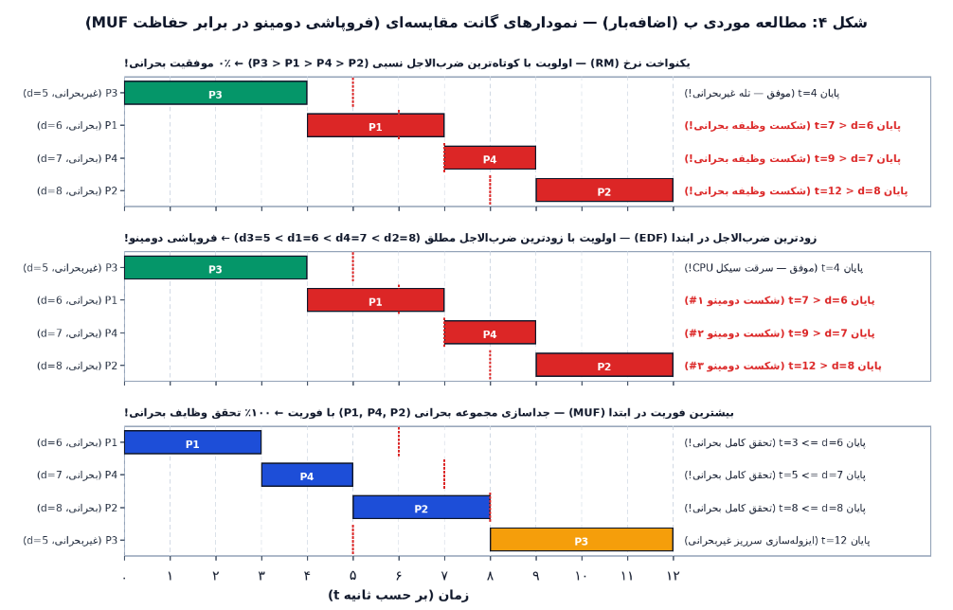
تصویر شکل ۴ در بالای پیام تولید شده است: نمودارهای گانت مقایسه‌ای مطالعه موردی ب تحت اضافه‌بار گذرا
معیار کارایی در شرایط اضافه‌بار | یکنواخت نرخ (RM) | زودترین ضرب‌الاجل در ابتدا (EDF) | بیشترین فوریت در ابتدا (MUF)
ترتیب اجرای پردازنده | $$P3→P1→P4→P2$$ | $$P3→P1→P4→P2$$ | $$P1→P4→P2→P3$$
پایان P1 (بحرانی، $d_{1}=6\text{ s}$) | $t=7\text{ s}$ [شکست!] | $t=7\text{ s}$ [شکست!] | $t=3\text{ s}$ [موفق - OK]
پایان P4 (بحرانی، $d_{4}=7\text{ s}$) | $t=9\text{ s}$ [شکست!] | $t=9\text{ s}$ [شکست!] | $t=5\text{ s}$ [موفق - OK]
پایان P2 (بحرانی، $d_{2}=8\text{ s}$) | $t=12\text{ s}$ [شکست!] | $t=12\text{ s}$ [شکست!] | $t=8\text{ s}$ [موفق - OK]
پایان P3 (غیربحرانی، $d_{3}=5\text{ s}$) | $t=4\text{ s}$ [موفق] | $t=4\text{ s}$ [موفق] | $t=12\text{ s}$ [سرریز ایزوله‌شده]
نرخ موفقیت مجموعه بحرانی ($HR_{\text{crit}}$) | $0/3$ (۰٫۰٪ — شکست کامل) | $0/3$ (۰٫۰٪ — فروپاشی دومینو) | $3/3$ (۱۰۰٫۰٪ — تضمین‌شده!)
میانگین زمان برگشت وظایف بحرانی | ۸٫۳۳ ثانیه | ۸٫۳۳ ثانیه | ۴٫۳۳ ثانیه (۴۸٪ سریع‌تر!)
زمان تشخیص زودهنگام خطا | ندارد $t=6\text{ s}$ | ندارد $t=6\text{ s}$ | تشخیص در $t=2\text{ s}$ ($L_{3}=-1<0$)
۹. تحلیل گرسنگی، بن‌بست و چندپردازشی
۹.۱. تحلیل گرسنگی و اثبات ضد-گرسنگی درون-طبقه‌ای
گرسنگی (Starvation یا تعویق نامحدود) زمانی رخ می‌دهد که یک فرآیند آماده به‌طور دائمی از دریافت پردازنده محروم بماند. تحت الگوریتم RM، وظایف با دوره تناوب بلند هر زمان که وظایف با دوره تناوب کوتاه ۱۰۰٪ زمان پردازنده را مصرف کنند، به شکل نامحدود دچار گرسنگی می‌شوند. تحت الگوریتم MUF، وقوع گرسنگی در داخل یک سطح بحرانیت یکسان از نظر ریاضی غیرممکن است:
اثبات ریاضی ضد-گرسنگی درون-طبقه‌ای در الگوریتم MUF:
$ΔL_{\text{running}}/Δt=\left(d_{\text{run}}-\left(t+Δt\right)-\left(R_{\text{run}}-Δt\right)\right)-\left(d_{\text{run}}-t-R_{\text{run}}\right)=0$ (شناوری ثابت)
$ΔL_{\text{waiting}}/Δt=\left(d_{\text{wait}}-\left(t+Δt\right)-R_{\text{wait}}\right)-\left(d_{\text{wait}}-t-R_{\text{wait}}\right)=-Δt$ (کاهش با نرخ $-1$ در هر تیک)
از آنجا که زمان شناوری یک وظیفه منتظر در هر تیک ساعت اکیداً ۱ واحد کاهش می‌یابد در حالی که زمان شناوری وظیفه در حال اجرا ثابت می‌ماند، فوریت وظیفه منتظر ($U_{\text{wait}}\left(t\right)$) نسبت به وظیفه در حال اجرا در هر تیک به اندازه $+1$ رشد می‌کند و زمان انتظار کران‌دار و محدود را در داخل همان طبقه بحرانیت تضمین می‌نماید.
برای جلوگیری از گرسنگی وظایف غیربحرانی ($K_{i}=0$) در طول فوران‌های طولانی‌مدت مجموعه بحرانی، هسته‌های MUF از تکنیک سالمندی اولویت (Priority Aging) ارتقای $K_{i}$ پس از حداکثر زمان انتظار $W_{max}$ یا یک سرور پهنای باند ثابت (CBS) که مثلاً ۱۰٪ از پهنای باند پردازنده را رزرو می‌کند، بهره می‌گیرند.
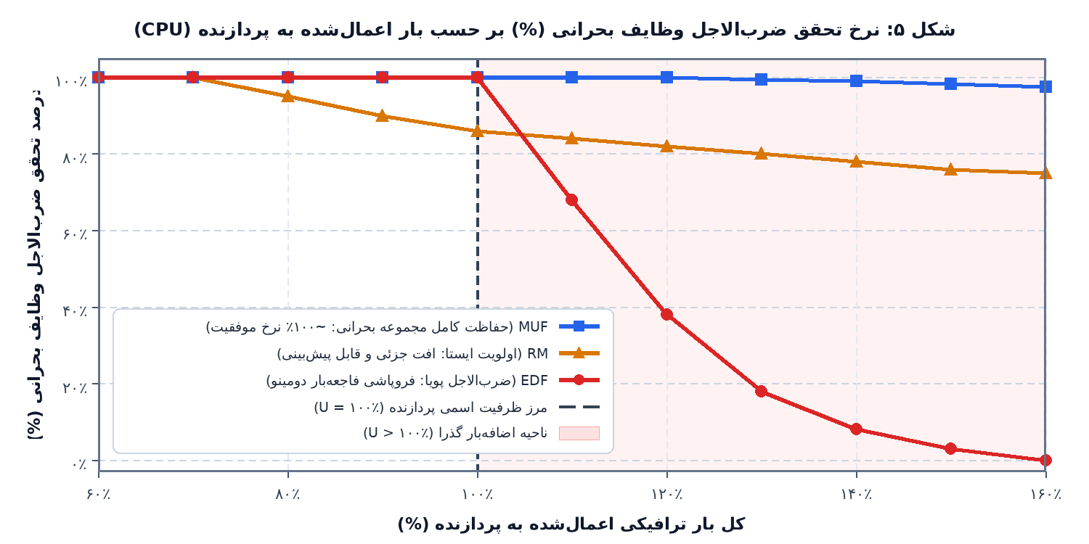
تصویر شکل ۵ در بالای پیام تولید شده است: نرخ تحقق ضرب‌الاجل وظایف بحرانی در برابر بار اعمال‌شده به پردازنده از ۶۰٪ تا ۱۶۰٪
۹.۲. بن‌بست، وارونگی اولویت و پروتکل‌های همگام‌سازی (PIP, PCP, SRP)
هنگامی که وظایف، منابع انحصاری متقابل (قفل‌های Mutex مانند $R_{1},R_{2}$) را به اشتراک می‌گذارند، چهار شرط بن‌بست کافمن (انحصار متقابل، نگهداری و انتظار، عدم قبضه منبع، انتظار حلقوی) و پدیده وارونگی اولویت نامحدود (Unbounded Priority Inversion) مشابه خطای ریست شدن کاوشگر فضایی Mars Pathfinder در سال ۱۹۹۷ می‌توانند رخ دهند. برای دستیابی به رهایی کامل از بن‌بست تحت الگوریتم MUF، هسته سیستم‌عامل سیاست منبع پشته بیکر (SRP) را با ارث‌بری اولویت دو-سطحی (PIP) یکپارچه می‌سازد:
پروتکل همگام‌سازی | زمان‌بندهای پشتیبانی‌شده | عاری از بن‌بست؟ | حداکثر زمان مسدودسازی (Blocking) | سازوکار هسته در الگوریتم MUF
قفل انحصاری پایه (Basic Mutex) | RM, EDF, MUF | خیر (خطر بن‌بست) | نامحدود ($∞$) | بدون ارتقای اولویت؛ آسیب‌پذیر در برابر وارونگی اولویت
ارث‌بری اولویت (PIP) | RM, MUF | خیر (نیازمند ترتیب قفل) | $\min\left(n,m\right)$ ناحیه بحرانی | مالک کم‌اولویت قفل، زوج $\left(K_{\text{high}},{\text{Urgency}}_{\text{high}}\right)$ را به ارث می‌برد
سقف اولویت (PCP) | RM (ایستا) | بله (۱۰۰٪ عاری از بن‌بست) | حداکثر ۱ ناحیه بحرانی | سقف ایستای منبع برابر با بالاترین اولویت وظایف استفاده‌کننده است
سیاست منبع پشته (SRP) | RM, EDF, MUF | بله (۱۰۰٪ عاری از بن‌بست) | حداکثر ۱ ناحیه بحرانی | سقف قبضه پویا پیش از توزیع و شروع اجرای وظیفه بررسی می‌شود
۹.۳. زمان‌بندی چندپردازشی و چند-هسته‌ای متقارن (SMP) اثر Dhall در برابر CP-MUF
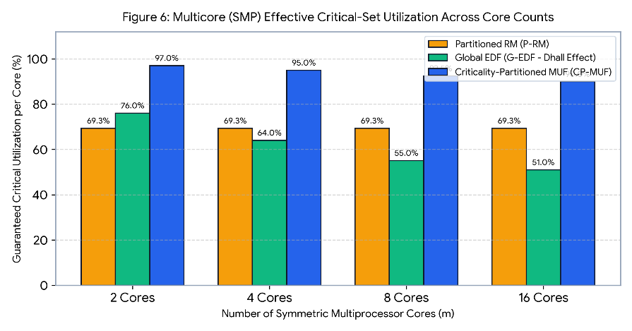
بر روی پلتفرم‌های چندپردازنده متقارن (SMP) با $m≥2$ هسته، زمان‌بندهای سراسری (Global RM، Global EDF و Global MUF) از دو مشکل حاد رنج می‌برند: (۱) اثر دال (Dhall's Effect - 1978)، که در آن یک مجموعه وظیفه با کل بهره‌وری اندکی بالاتر از $U=1.00$ بر روی $m$ هسته ضرب‌الاجل‌های خود را از دست می‌دهد، زیرا $m$ وظیفه با ضرب‌الاجل کوتاه مانع اجرای یک وظیفه سنگین می‌شوند؛ و (۲) نوسان حافظه نهان میان-هسته‌ای (Cross-Core Cache Thrashing) که بر اثر مهاجرت مداوم وظایف در زمان تساوی شناوری رخ می‌دهد. الگوریتم MUF افرازبندی‌شده بر پایه بحرانیت (CP-MUF) هر دو مشکل را از طریق افرازبندی ایستای وظایف مجموعه بحرانی بر روی هسته‌های اختصاصی (اجرای MUF تک‌پردازنده‌ای تا سقف ۱۰۰٪ بهره‌وری و بدون جریمه مهاجرت حافظه نهان) و زمان‌بندی وظایف غیربحرانی بر روی ظرفیت خالی سراسری حل می‌کند.
تصویر شکل ۶ در بالای پیام تولید شده است: بهره‌وری بحرانی تضمین‌شده در پردازنده‌های چند-هسته‌ای SMP بر روی ۲، ۴، ۸ و ۱۶ هسته.
۱۰. تحلیل مقایسه‌ای جامع، بحث و نتیجه‌گیری
جدول ۱۰.۱ تمامی ابعاد نظری، الگوریتمی، همگام‌سازی و چندپردازنده‌ای را در میان الگوریتم‌های RM، EDF، LLF و MUF جمع‌بندی و مقایسه می‌کند:
معیار ارزیابی | یکنواخت نرخ (RM) | زودترین ضرب‌الاجل در ابتدا (EDF) | کمترین شناوری در ابتدا (LLF) | بیشترین فوریت در ابتدا (MUF)
۱. سیاست تخصیص اولویت | ایستا ($1/T_{i}$) | پویا زودترین $d_{i}$ | پویا کمترین $L_{i}\left(t\right)$ | ترکیبی ($K_{i}$ ایستا + $L_{i}\left(t\right)$ پویا)
۲. حداکثر بهره‌وری زمان‌بندی‌پذیر | $$n\left(2^{1/n}-1\right)≈69.31\%$$ | ۱۰۰٫۰٪ (همه وظایف) | ۱۰۰٫۰٪ (همه وظایف) | ۱۰۰٫۰٪ (تضمین‌شده برای مجموعه بحرانی)
۳. رفتار در شرایط اضافه‌بار | قابل پیش‌بینی (شکست $T_{i}$ بلند) | پدیده فاجعه‌بار دومینو | پدیده دومینو + نوسان تعویض زمینه | بهینه (حفاظت ۱۰۰٪ از وظایف بحرانی)
۴. تشخیص زودهنگام خطا | خیر در لحظه سررسید $t=d_{i}$ | خیر در لحظه سررسید $t=d_{i}$ | بله هنگامی که $L_{i}\left(t\right)<0$ | بله فوری در لحظه $L_{i}\left(t\right)<0$
۵. سربار تعویض زمینه | کمترین: $O\left(1\right)$ | کم: $O\left(\log{n}\right)$ | بسیار زیاد (تساوی‌های شناوری) | متوسط (مهارشده با تساوی چسبنده)
۶. گرسنگی درون-طبقه‌ای | بالا برای $T_{i}$ بزرگ | ندارد (باعث دومینو می‌شود) | ندارد | صفر ($ΔL_{\text{wait}}=-1$ در هر تیک)
۷. پروتکل بن‌بست و قفل انحصاری | PIP / سقف اولویت ایستای PCP | PIP پویا / SRP | SRP پویا | PIP دو-سطحی / SRP ترکیبی
۸. راهبرد چند-هسته‌ای (SMP) | RM افرازبندی‌شده (P-RM) | EDF سراسری / افرازبندی‌شده | LLF سراسری / افرازبندی‌شده | افرازبندی‌شده بر پایه بحرانیت (CP-MUF)
۹. حوزه کاربرد صنعتی اصلی | میکروکنترلرهای هارمونیک ساده | سیستم‌عامل‌های چندرسانه‌ای نرم/مقید | مبنای مقایسه‌ای نظری | هوافضا و رباتیک ایمنی-بحرانی
۱۰.۱. نتیجه‌گیری (Conclusion)
این مطالعه مقایسه‌ای نشان داد که در حالی که الگوریتم یکنواخت نرخ (RM) تا ۳۰٫۷٪ از ظرفیت پردازنده را قربانی می‌کند و الگوریتم زودترین ضرب‌الاجل در ابتدا (EDF) خطر فروپاشی کامل سیستم از طریق پدیده دومینو را در زمان اضافه‌بارهای گذرا به جان می‌خرد، الگوریتم بیشترین فوریت در ابتدا (MUF) با موفقیت میان هر دو پارادایم پل می‌زند. الگوریتم MUF با ایزوله کردن وظایف بحرانی در یک طبقه بحرانیت ایستا و زمان‌بندی درون هر طبقه از طریق زمان شناوری / فوریت پویا، بهره‌وری ۱۰۰٪ را برای بارهای کاری بحرانی تضمین نموده، تشخیص زودهنگام از دست رفتن ضرب‌الاجل را در لحظه $L_{i}\left(t\right)<0$ فراهم ساخته، از بروز گرسنگی درون-طبقه‌ای جلوگیری کرده و از طریق معماری CP-MUF به‌صورت قطعی و مطمئن به معماری‌های چند-هسته‌ای مقیاس می‌یابد.

